แผนที่ที่ทำงาน

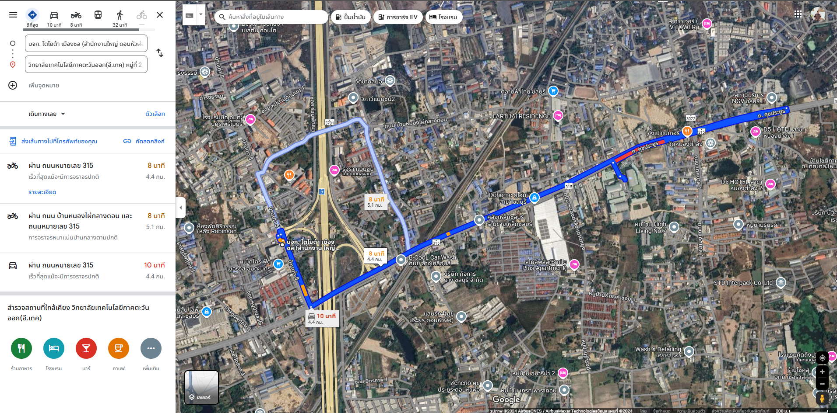

แผนที่บ้าน

